16 ноября 2017 года – Международный день отказа от курения
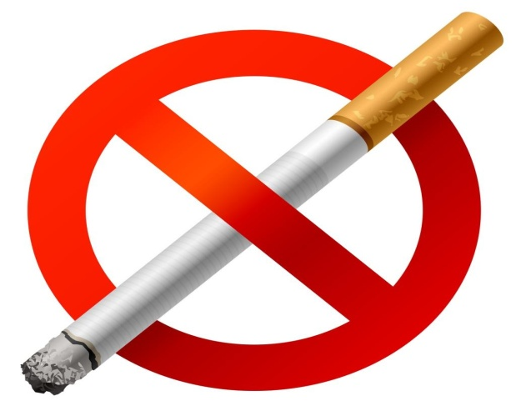
«Капля никотина убивает лошадь» - данная фраза уже много лет у всех на слуху. Удивительно, но это практически никак не влияет на число курильщиков в положительном ключе – оно растет с каждым днем. Люди предпочитают идти на поводу у своей зависимости, нежели заботиться о здоровье. Однако есть праздник, призванный решить данную проблему. Он приходится ежегодно на третий четверг ноября и носит название Международного дня отказа от курения.

История праздника Международный день отказа от курения

Нужное и полезное всему миру торжество появилось благодаря усилиям Американского онкологического общества. Причинной тому в 1977 году послужили, вероятно, постоянно ухудшающиеся данные статистики по вопросу смертности в результате табакокурения. Вот сегодня, например, они выглядят следующим образом: на планете 90% курильщиков гибнет от рака легких, 75% - от хронического бронхита, а 25% становятся жертвой ишемии, заработанной в результате злоупотребления никотином. Еще один факт, от которого мурашки по коже: каждые десять секунд прощается с жизнью 1 хронический никотиновый наркоман. А в нашей стране каждая десятая женщина «балуется» сигаретами. Ужасающе, не правда ли? И, между прочим, имеется тенденция к усугублению ситуации по утверждению ВОЗ.
В настоящее время существуют специализированные центры, в задачи которых входит оказание помощи курильщикам в избавлении от этой страшной табачной зависимости. К сожалению, такие клиники имеются в основном в крупных городах, а если даже и есть в провинции, то никотиновые жертвы не в курсе. В данных центрах производят детоксикацию организма, как при алкоголизме, кодировку, но основной упор делается на психологическую составляющую. Увы, многие курильщики недооценивают возможности табачной зависимости: вред, наносимый организму ею – поэтому не торопятся расставаться с сигаретами, а у некоторых просто отсутствует сила воли.
Сегодня государство прилагает неимоверные усилия для борьбы с табачной зависимостью населения. Происходит нанесение ощутимого удара по кошелькам курильщиков (сегодня пачка папирос стоит недешево), а также принят закон, запрещающий под страхом штрафа дымить в общественных местах, в том числе на работе, в парках, на автобусных остановках и пр., наложено табу на продажу табачных изделий лицам, не достигшим совершеннолетия. Хочется верить, что все эти меры в скором будущем дадут свои плоды, иначе XXI век обещает унести миллиарды жизней хронических курильщиков.

История табакокурения

Ученые давно выяснили, откуда родом одна из самых отвратительных человеческих зависимостей – никотиновая. В основном все они сходятся во мнении, что начало табакокурению положили американские индейцы. Именно они стали культивировать первые растения табака. Употребляли же листья последних в качестве средства, выделяющего никотиновый дым, еще 6000 лет тому назад. Христофор Колумб в конце XV века стал свидетелем процесса курения, осуществляемого местными жителями. Они сворачивали лист табака в трубочку, поджигали кончик импровизированной папиросы, дым вдыхали через рот, а выпускали через ноздри. Индейцы майя называли эти приспособления «сик ар». Так появилось слово «сигара». Табаком же специфические растительные культуры именовались по названию провинции на о. Гаити, где произрастали: Табаго. Есть версия, согласно которой табакокурение было распространено еще в среде фараонов, и это вполне возможно, однако если сие имело место быть, то египтяне унесли свой секрет в могилу, а индейцы самостоятельно открыли для себя свойства необычного растения и явились, таким образом, первооткрывателями в данной сфере.
Как же табак очутился на европейском континенте? Этим мы обязаны миссионеру из команды Колумба – Роману Панэ. Взяв с собой семена табака, находчивый испанец на своей родине начал выращивать диковинную культуру в качестве декоративной. Но очень быстро наркотическими растениями стали засеивать целые плантации с целью получения курительного сырья: нюхательных порошков, просто сушеных листьев. Европейцы увлеклись употреблением табака не на шутку. Они возвели его в ранг едва ли не священных растений – по крайней мере, лечебными свойствами наделили.
Любопытно, что слово «никотин» вошло в табачную терминологию как итог необычной истории. Французский посол Португалии Жане Нико подарил королеве Екатерине Медичи семена и листья уже известного нам растения в качестве «средства ото всех недуг». В знак благодарности венценосная особа нарекла новоявленное лекарство «никотином» - в честь презентовавшего его лица.
В средние века с табакокурением начала бороться церковь. Причиной тому послужили серьезные отравления дымом. Наказания за курение были достаточно жестоки: людей казнили, замуровывали заживо в стены, сажали на кол. Действительный вред от курения доказал в 1761 году натуралист из Британии Джон Хилл: согласно результатам исследований, эта пагубная привычка ведет к возникновению онкологических заболеваний носоглотки. Сегодня, когда масштабы курения увеличились в десять, а то и в сотни раз, главным последствием хронического табакокурения является рак легких.
Что касается нашей страны, то в Россию табак завезли в XVI веке. Массовое же выращивание наркотического растения зафиксировано в XVII столетии, местом сосредоточения табачных плантаций стала Украина. Люди, также как и в Европе, быстро привязались к новому развлечению. Это привело к протестным акциям правительства, в частности, указ, предписывающий телесные наказания продавцам и покупателям табака. С приходом к власти Петра Великого все ужесточения были аннулированы, потому что новый правитель сам любил табак. С его легкой руки сегодня мы имеем то, что имеем…

Вред курения

Злоупотребление табачным дымом негативно сказывается на человеческом здоровье. В принципе страдают все системы органов, но есть и приоритетные.
- Сердечнососудистая – под влиянием табачного дыма капилляры и артерии приобретают повышенную возбудимость, увеличивается их склонность к спазмам и, нередко происходит закупорка, сокращается частота сердцебиения. Это чревато инсультами и инфарктами миокарда.
- Желудочно-кишечный тракт - никотин вызывает изменение в слизистой кишечника, развитие хронического гастрита, язвы желудка, истончение внутренней поверхности пищевода.
- Дыхательная – возникает хронический бронхит
- Половая – мужская потенция оставляет желать лучшего.
- Костная – ухудшается внешний вид и состояние зубов, ногтей, волос, суставов.
- Потовые и сальные железы – нарушается их функциональность.

Курить бросить в силах каждый – нужно лишь пожелать. А последнее характерно для тех, кто очень хочет продолжать жить, причем полноценной здоровой жизнью. Не дайте какой-то привычке взять верх над собой – вы однозначно сильнее. Берите себя в руки и берегите свое здоровье!

ИСТОЧНИК: https://www.inmoment.ru

